Почвенные фрезы для горных пород Agri-World – серия FRP-15
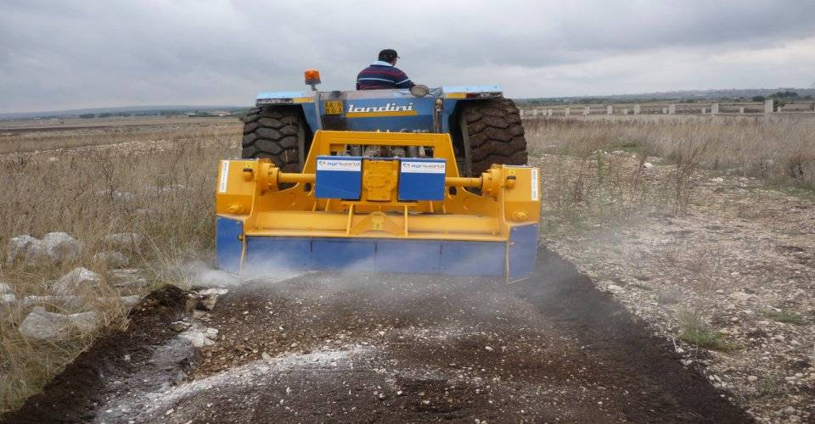

Технические характеристики:

Модели | FPR-135.15
Необходимая мощность, л.с. | 110-130
рабочая ширина, мм | 1350
Общая ширина, мм | 1800
рабочая глубина, мм | 150
ВОМ, об/мин | 540-750
Вес, кг | 1850

